Guía lenguaje
Comprensión lectora 5° básico
Semana 11 de mayo

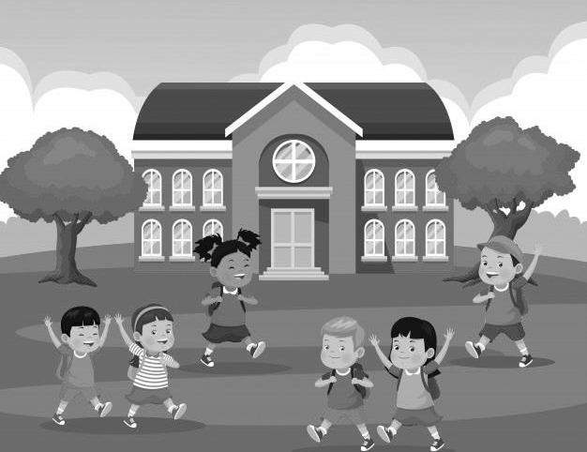
La escuela

Piensa en los innumerables niños que a todas horas acuden a la escuela en todos los países; contémplalos con la imaginación yendo por las tranquilas y solitarias callejuelas aldeanas, por las concurridas calles de la ciudad, por la orilla de los mares y de los lagos, tanto bajo el sol ardiente como entre tinieblas, embarcados en los países surcados por canales, a caballo por las extensas planicies, en trineos sobre la nieve, por valles y colinas, a través de bosques y torrentes, subiendo y bajando sendas solitarias montañeras, solos, o por parejas, o en grupos, o en largas filas, todos con los libros bajo el brazo, vestidos de mil diferentes maneras, hablando en miles de lenguas. Desde las últimas escuelas de Rusia, casi perdidas en los hielos, hasta las de Arabia, a la sombra de palmeras, millones de criaturas van a aprender, en cien diversas formas, las mismas cosas; imagínate ese tan vasto hormiguero de chicos de los más diversos pueblos, ese inmenso movimiento del que formas parte, y piensa que si se detuviese, la humanidad volvería a sumirse en la barbarie. Ese movimiento es progreso, esperanza y gloria del mundo.

Edmundo de Amicis
“Corazón”
Fragmento

Lee y responde en tu cuaderno:

- ¿Qué palabras no comprendes? Anótalas y busca su significado en el diccionario.
________________________________________________________________________________________________________________________________________________________________________________________________________________________________________________

- ¿Cómo describe el autor:
- las calles de las aldeas?
______________________________________________________________________________________________________________________________________________________________________________

- las calles de la ciudad?
______________________________________________________________________________________________________________________________________________________________________________

- ¿Cómo viajan los niños:
- por las extensas planicies?
______________________________________________________________________________________________________________________________________________________________________________

- por la nieve?
______________________________________________________________________________________________________________________________________________________________________________

- ¿Cuántos niños y niñas van todos los días a la escuela en el mundo?
____________________________________________________________________________________________________________________________________________________________________________________

- ¿Qué llevan todos los niños y niñas a la escuela?
____________________________________________________________________________________________________________________________________________________________________________________

- ¿En qué se diferencian los niños y niñas que van a la escuela todos los días? Nombra 4 diferencias, según se deducen del texto.
________________________________________________________________________________________________________________________________________________________________________________________________________________________________________________

- ¿De qué movimiento formas parte tú, según Edmundo de Amicis?
____________________________________________________________________________________________________________________________________________________________________________________

- ¿Qué pasaría si los niños y niñas no fueran más a la escuela? ¿Estás de acuerdo con lo que dice el autor?
________________________________________________________________________________________________________________________________________________________________________________________________________________________________________________

- ¿Cuál crees tú que es el mensaje del texto?
____________________________________________________________________________________________________________________________________________________________________________________

